МЕТОДИ – РЕЗУЛТАТИ – XI В

14 - Ива | Макар да се затрудняваш със синтаксиса, имаш достатъчно нови знания, които показват, че се стараеш. Успяла си да отделиш методи в класове и да ги извикаш. Грешките ти само показват, че си решавала самостоятелно, но не си решавала достатъчно задачи самостоятелно.  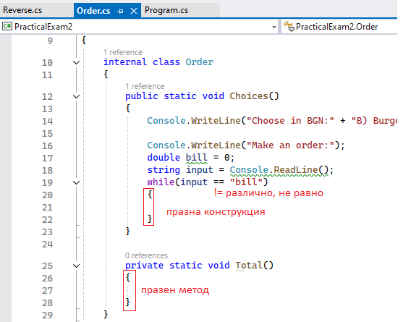  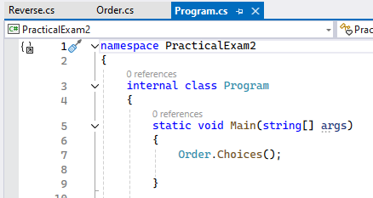 | 5
15 – Иван Н. | Защо няма задача за обръщане на текст? Още ти е труден while()  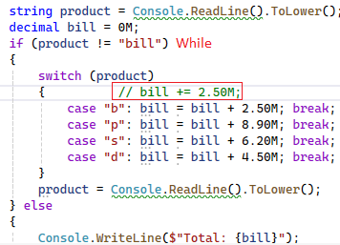 | 5.50
16 – Иван П. | Научил си много нови неща, включително $@, пакетирал си си методите и извикал правилно, но имаш големи пропуски върху цикли и условни конструкции.  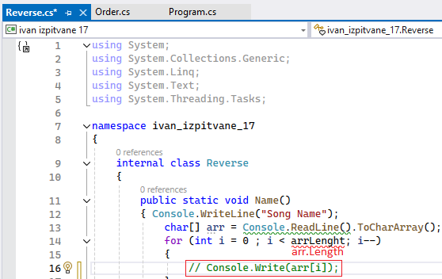  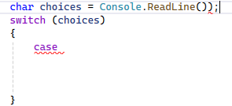 | 5
17 - Йоан | Не е предал!!!
18 - Магдалена | Също има много нови знания, макар и с грешки – успяваш да работиш с методи.  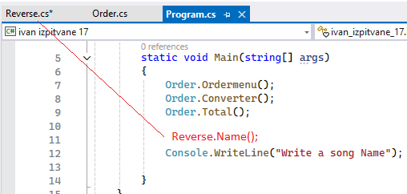  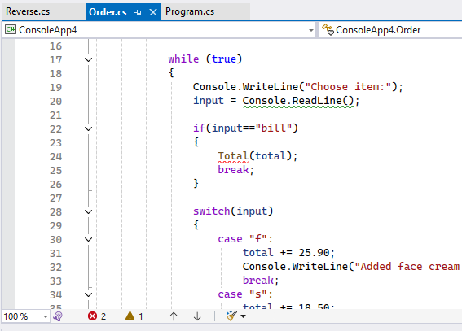 | 5
19 - Матея | Има какво още да се желае, но се вижда старание и напредък  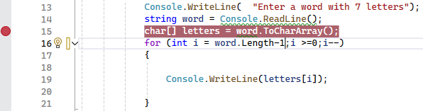 | 5.75
19 - Петър | Всичко, което си написал е с изцяло нови знания за методи и извикванията им. Там кодът работи. Старите знания, обаче, не си успял да ги вложиш. Важното е, че до там, докъдето си писал, кодът е безупречен.  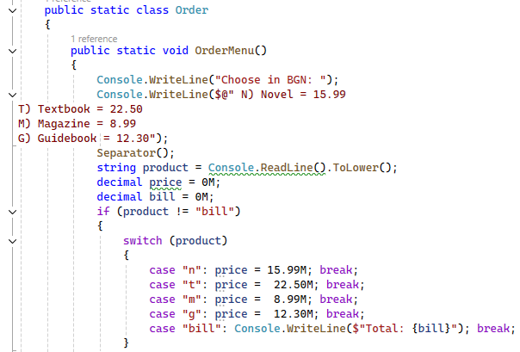  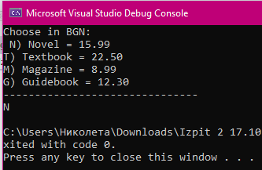 | 5.50
20 - Пресияна | Reverse-програмата ти е от изкуствен интелект с толкова коментари на всеки ред и действие  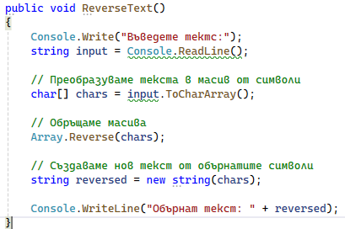  Поставила си клас вътре в Main()  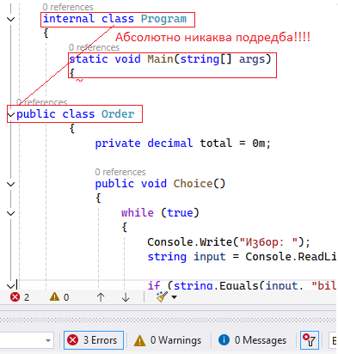  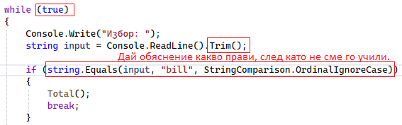  Личи си, че си използвала изкуствен интелект, но също така се виждат и грешки, които ти самата си правила, което е хубаво – означава, че си мислила и си се опитвала да направиш нещо САМА. Използвала си методи.  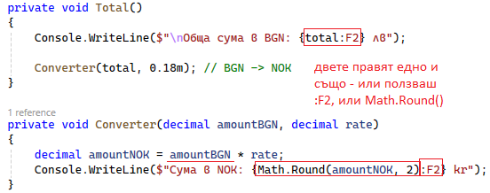  Задачите ти са на отделни solution, а не в рамките на 1 проект, както исках. | 4
21 - Ралица | Новите неща за методите са налице – отделила си ги във файлове, подредила си ги правилно, но не си ги извикала. Оплела си се в самия код, но с още съвсем малко практика ще ги оправиш. Кодът ти има голям потенциал.  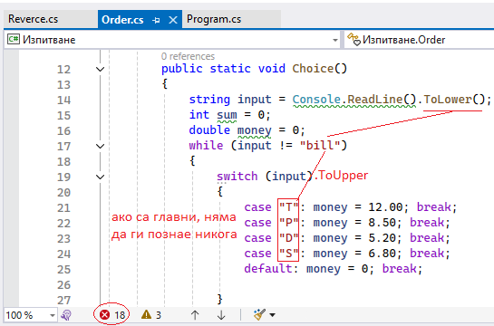 | 5.50
22 - Станислав | Прекрасно си именувал променливите, грешките ти са малки, но с внимание ще се коригират. Когато не си сигурен защо не ти се получава програмата (винаги Total = 0), слагай BreakPoint и пускай дебъгера да проследиш стъпките.  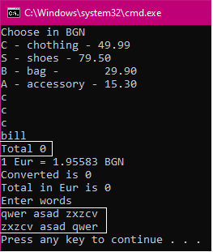  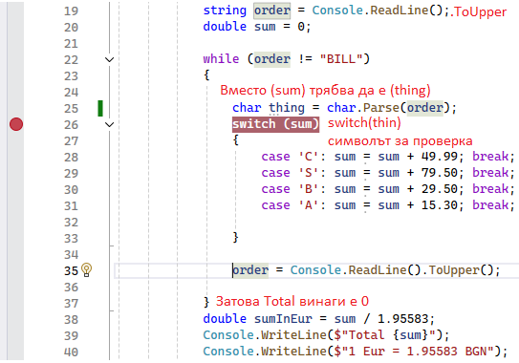  Във втора задача си обърнал дума по дума, вместо цял стринг наведнъж – направил си по-трудното. Правилно си използвал временна променлива за размяна temp – temporary.  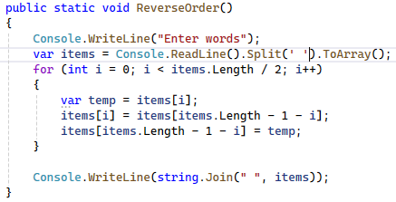  Никога не ми пращай снимки от телефон, че се дразня!!! Ти учиш информатика, дошъл си да работиш с компютър – прави скрийншоти с Windows + Shift + S или Prt Scrn. На мен, тези снимки не ми трябват – аз мога директно да чета кода и преценя резултата. Тези снимки са за ВАС, да свиквате, да се упражнявате!!!  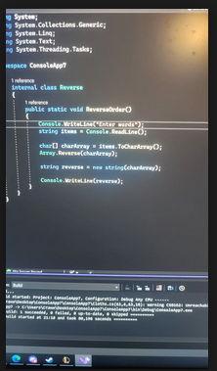 | 5.75
23 - Стоян | Имаш много знания, но не си успял да си подредиш решението. Интересен избор с връщане на каретката  Влагаш директно един метод в друг  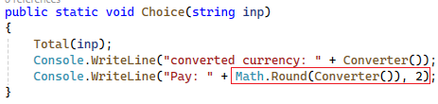  Също интересно решение с if-навсякъде, оригинално и показва, че работиш и мислиш сам.  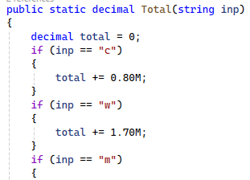  Ние, обаче, не случайно учехме за такива случаи switch – много по-икономично е. Упражнявай се повече и от час. | 5.75
24 - Таня | Направила си много различни файлове за отделни класове, но си разположила методи само в Program.cs. Правилно си ги пакетирала и извикала, но нямаш суми. Виж как ги извикваш до безкрайни повторения.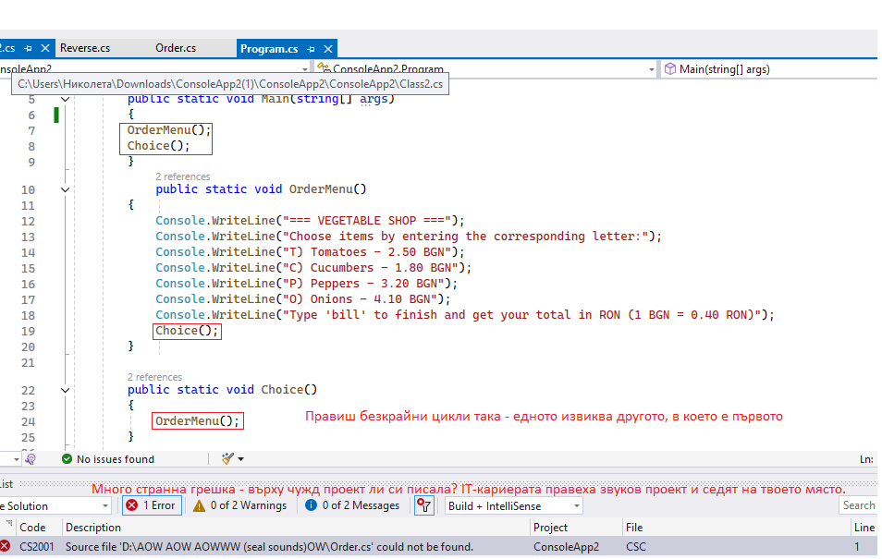 | 5
25 - Тетяна | Още не е правила
26 - Теодор | Не си се научил да подреждаш правилно класове и методи!!!  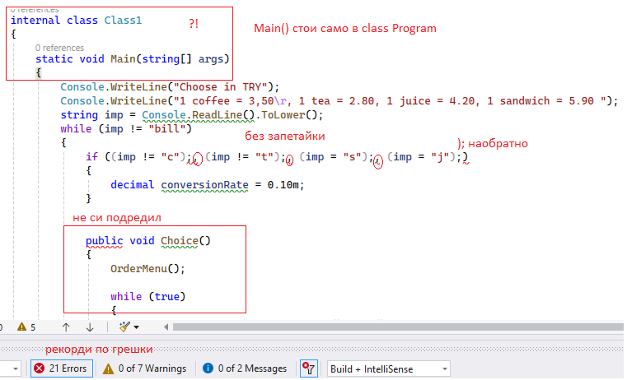  Имах огромно желание да ти пиша поне 5, но след като така ще се лъжем и ще използваш ИИ, остава 4, докато не се научиш да работиш САМ!!!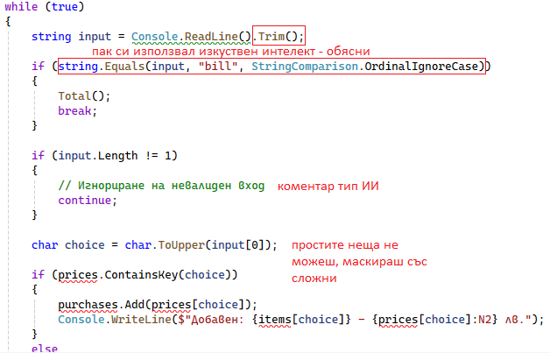 | 4

